FamilienAktion – Weizen oder Kresse aussäen
Das keimende Grün des Weizens oder von Kresse, die dazu noch lecker den Frühstückstisch bereichert, symbolisiert das neue Leben zu Ostern. Aus den hellen bis dunklen Samen sprießt frisches grünes Gras. Grün ist ein Zeichen für die Hoffnung.
Vorbereitung: Wasser, Getreidekörner oder getrocknete Hülsenfrüchte

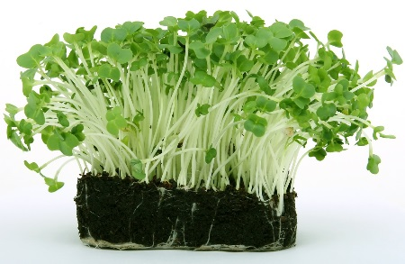
So einfach geht's
Blumenerde und ein mit Frischhaltefolie abgedichteter Osterkorb oder Pflanzgefäß. Ideal geeignet sind flache Schüsseln oder auch halbe Eierschalen. Wenn Sie Ostergras säen möchten, eignet sich vor allem Gerste, Weizen oder Dinkel dazu, schneller geht es mit Kresse.
Alles gut befeuchten und feucht halten. Stellt den Teller in einen warmen Raum und ans Fenster stellen.
Gemeinsam können Sie jeden Tag das Wachsen und Keimen verfolgen und staunen, mit welcher Kraft das Wunder des Lebens hervorbricht.
Anregungen und Informationen
»Wahrlich, wahrlich, ich sage euch: Wenn das Weizenkorn nicht in die Erde fällt und stirbt, bleibt es allein; wenn es aber stirbt, bringt es viel Frucht.« Johannes 12,24
- Beim Weizenkornmotiv geht es nicht um Selbsthass oder Zerstörung, sondern um gelingendes Leben
- Das Wort vom Weizenkorn ist Bild der Hoffnung, dass wir einen Weg vom Tod zur Auferstehung, vom Zweifel zum Glauben, von Verlassenheit zu Vertrauen, aus Trauer zu Freude gehen
- Gott/Jesus lässt die Menschen in ihren Lebensängsten nicht allein: er gibt sich hinein in den Tod und schafft damit die Basis für neues, reicheres, völlig anderes Leben

„Ich bin bei euch alle Tage, bis ans Ende der Welt“ (Matthäus 28,20).

Rechnet mal nach:
Wusstest du, dass sich aus einem Weizenkorn, das in die Erde fällt und keimt, eine Pflanze mit zwei bis drei Ähren entwickelt? Jede dieser Ähren enthält 25-40 Körner. Ein Weizenkorn kann also ... na? ... wie viele? ... ja: 75-120 neue Körner hervorbringen!

